Chapitre 1 : La TVA : principes et champ d’application

Section 1 : Le champ d’application de la TVA
La plupart des opérations économiques et commerciales entrent dans le champ d’application de la TVA. Parmi ces dernières, certaines sont exonérées par des dispositions législatives.
Certaines opérations économiques et commerciales sont excluent du champ d’application de la TVA.

I) Les opérations imposables à la TVA
A) Les opérations imposées en raison de leur nature
Art 256-1 du CGI : « sont soumises à la TVA les livraisons de biens et les prestations de services effectuées à titre onéreux par un assujetti agissant en tant que tel »
1) Premier critère : les livraisons de biens et les prestations de services
a) Livraison de biens meubles :
Art 256-II du CGI : « est considéré comme livraison d’un bien, le transfert du pouvoir de disposer d’un bien meuble corporel comme un propriétaire »
Exemples : livraison d’un bien, délivrance ou remise d’un matériel, apport en société, fourniture d’électricité, de gaz, de chaleur, de froid, contrat de location vente, vente avec clause de réserve de propriété.
b) Prestations de services :
« Tout ce qui n’est pas livraison de biens meubles est assimilable à une prestation de services. »
La distinction est importante car elle entraîne des différences dans l’application des règles relatives à l’exigilité.
Exemples : opérations de transport, location, courtage, travaux immobiliers, études, recherches , conseils, cessions et concessions de biens meubles incorporels, ventes à consommer sur place de produits alimentaires ou de boissons, le travail à façon.

2) Deuxième critère : activité économique à titre onéreux
- Notion d’activité économique :
  - au titre des activités industrielles et commerciales : locations, transport,courtage
  - au titre des activités libérales : en principe, toutes les activités libérales entrent dans le champ d’application de la TVA (exonération pour le secteur médical)
  - au titre des activité agricoles : les opérations agricoles entrent dans le champ d’applcation de la TVA mais la plupart des exploitants agricoles bénéficient d’un régime particulier dit du remboursement forfaitaire
  - au titre des activités civiles : en principe imposition des activités à la TVA avec de nombreuses exonérations (secteur de la location)
b) Opérations effectuées à titre onéreux
L’opération doit comporter une contrepartie (bien ou monétaire)
- Notion de lien direct
Existence d’un lien direct entre celui qui fournit la prestation de service ou la livraison de bien et le bénéficiaire. Ce lien est caractérisé :
  - par l’engagement de fournir un service déterminé au bénéficiaire (le service est individualisé)
  - par l’existence d’une relation entre le service rendu et le prix demandé
Exemple : les subventions accordées par les collectivités publiques qui ne rémunèrent pas un service nettement individualisé sont hors du champ d’application de la TVA.
En revanche, les subventions qui constituent le complément de prix d’une opération imposable sont soumises à la TVA (exemple : subvention versée par une collectivité locale à une entreprise de transport afin de diminuer le prix de vente du transport en dessous des prix du marché)

3) Troisième critère : qualité d’assujetti
Article 256-A alinéa 1 du CGI.
«Sont assujetties à la taxe sur la valeur ajoutée, les personnes qui effectuent de manière indépendante une des activités économiques mentionnées au cinquième alinéa, quels que soient le statut juridique de ces personnes, leur situation au regard des autres impôts et la forme ou la nature de leur intervention.»
Précisions :
L’habitude : la référence à la notion d’activité économique implique une réalisation répétée des prestations de services ou de livraisons de biens
L’indépendance : elle doit être comprise comme le fait de ne pas être lié, pour l’activité concernée, à un employeur par un contrat de travail ou un lien juridique de subordination.
Les salariés, les travailleurs à domicile et les opérations faites par les particuliers ne sont pas en principe soumises à la TVA.
Application

B) Les opérations imposées en raison d’une disposition législative
1) Les livraisons à soi-même
Il s’agit des cas où l’entreprise immobilise, consomme ou attribue à son personnel, à ses dirigeants ou à des tiers des biens ou des services destinés à l’activité de l’entreprise ou qu’elle a produits et qui auraient pu être vendus.
Il est nécessaire de distinguer :
  - les biens ou les services affectés aux besoins de l’entreprise (autofabrication) ;
  - les biens ou les services affectés à des besoins autres que ceux de l’entreprise (autoconsommation)
a) Biens ou services produits par l’entreprise pour ses propres besoins (autofabrication)
  - immobilisations corporelles : production imposable à la TVA. La taxe sera exigible lors de la mise en service de l’immobilisation. Cette disposition n’a pas en général d’incidence financière, puisque la TVA ainsi collectée deviendra également récupérable (exception : reversement de TVA dans le cas de la cession d’un immeuble après 5 ans, cas d’un assujetti ou d’un redevable partiel : dans ces deux cas, l’imposition a pour effet d’assurer la neutralité fiscale par rapport aux entreprises concurrentes).
  - Stocks : la livraison à soi-même n’est soumise à TVA que si le bien fabriqué n’ouvre pas droit à une déduction complète ou partielle de la TVA.( TVA non déductible sur ces biens).
  - Prestations de services : les prestations de services utilisées pour les besoins de l’entreprises ne sont pas imposables au titre des livraisons à soi-même.
b) Biens ou services affectés aux besoins des dirigeants, du personnel ou des tiers (autoconsommation)
Il s’agit des biens fabriqués ou achetés par l’entreprise et remis gratuitement à ces personnes. Ces livraisons sont soumises à la TVA à condition que la TVA sur les éléments achetés ou utilisés pour fabriquer ces biens ait été déductible.
Remarque : les prélèvements effectués normalement par le chef d’une entreprise individuelle ne sont pas considérés comme une livraison à soi-même. La TVA déduite sur ces biens est régularisée en fin d’année.

(1) Le changement d'affectation de l'immeuble entraîne la régularisation de la TVA déduite antérieurement.
(2) A condition que la TVA sur les éléments utilisés pour fabriquer les biens ou rendre les services ait été déductible.
(3) Sauf si les biens concernés sont exclus du droit à déduction, font l'objet d'une limitation de la déduction ou sont affectés à des opérations n'ouvrant pas droit à déduction.

2) Les importations et les acquisitions intracommunautaires
Pour éviter les distorsions de concurrence avec les produits nationaux, ils sont généralement imposables.
3) Les opérations concourant à a production ou à la livraison d’immeubles
Sont soumises à la TVA :
  - les ventes d’immeubles en état de futur d’achèvement ou, s’ils sont vendus après achèvement, à la double condition que la vente intervienne dans les 5 ans de l’achèvement et que la vente n’ait pas été précédée d’une autre mutation à titre onéreux postérieure à l’achèvement (les ventes à des marchands de biens ne sont pas prises en compte)
  - des acquisitions de terrains à bâtir réalisés par des assujettis, à la condition que l’acquéreur prennent l’engagement de construire dans les 4 ans. En cas de non respect de cet engagement, les droits d’enregistrement deviennent rétroactivement exigibles. Les terrains à bâtir acquis par des personnes physiques en vue de la construction d’immeubles à usage d’habitation ne sont pas assujettis à la TVA mais aux droits d’enregistrement.
  - Des cessions de parts ou d’actions représentatives d’un droit de propriété ou de jouissance immobilier,
  - Des opérations effectuées par les marchands de biens
4) Les achats à des non redevables de certains produits
  - les produits passibles d’un droit de fabrication ou de consommation (alcools par exemple)
  - les boissons et produits passibles d’un droit de circulation (vins, cidre)
  - les conserves alimentaires

II) Les opérations exonérées de TVA
L’exonération conduit l’entreprise à ne pas facturer la TVA sur l’opération concernée. De plus, la TVA qui avait été déduite sur les achats de biens et services composant les éléments du coût de revient de l’opération n’est plus déductible et doit être reversée (exceptions : exportations et livraisons intracommunautaires)

1) Les exonérations liées au commerce extérieur
Les ventes à l’étranger sont très souvent exonérées de TVA, que ces ventes soient réalisées dans l’Union européenne ou à l’extérieur de l’Union.

2) Les exonérations liées à l’exercice d’une certaine activité
- Les activités médicales et paramédicales, les frais d’hospitalisation et de transport ambulancier
- Les activités d’enseignement (ex : les cours particuliers dispensés par des personnes physiques sont exonérés de la TVA)
- Certaines opérations bancaires et financières (gestion des crédits, dépôts de fonds, opérations liés à l’or, aux devises, moyens de paiements légaux)
- Les opérations réalisées par les organismes d’utilité générale ou corporative (activités des associations sans but lucratif exonérées à condition que le montant de leurs recettes commerciales accessoires ne dépassent pas 60 000 € par an

III) Les opérations imposables sur option
1) Intérêt de l’option
L’intérêt de l’option réside essentiellement dans le fait qu’elle ouvre pour l’entreprise la faculté de déduire la TVA portant sur les achats et sur les immobilisations correspondants.
Par ailleurs, les clients de l’entreprise se voient alors facturer la TVA et peuvent éventuellement la déduire. L’option entraîne l’exonération de la taxe sur les salaires.

2) Principales activités et opérations pouvant être soumises à la TVA sur option

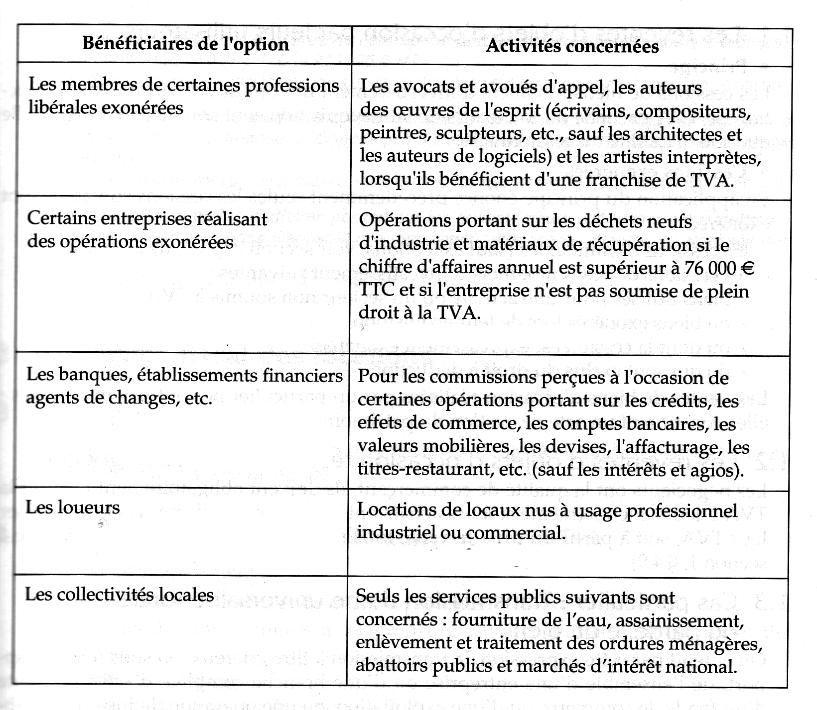

3) Modalités de l’option
L’option est demandée pour une période minimum de 5 ans renouvelable (pour les établissements financiers, l’option est irrévocable et globale.).
Elle peut ouvrir un droit à récupérer la TVA déjà acquittée sur les investissements correspondants (20 ans pour les immeubles (10 ans si immeuble acquis avant le 1/1/996) 5 ans pour les autres immobilisations), ce qui se traduit par la constitution d’un crédit de départ.
L’option est reconduite de plein droit lorsque l’entreprise a obtenu le remboursement d’un crédit de TVA au cours ou à l’issue de la période d’option.

Section 2 : Les régimes particuliers de TVA
I) Le régime fiscal des biens d’occasion
A) Les reventes d’objets d’occasion par leurs utilisateurs
Les cessions de biens mobiliers d’investissements qui ont ouvert droit à une déduction de TVA partielle ou totale lors de leur acquisition sont soumises à TVA, quelle que soit la qualité du cessionnaire.
Les ventes de biens d’occasion par un particulier ne sont pas imposables ; elles constituent un acte de gestion du patrimoine privé.
B) Les reventes d’objets d’occasion réalisées par des négociants
Les négociants ont la qualité de commerçant, ils doivent obligatoirement facturer la TVA à leurs clients (même si leurs achats ont été exonérés). Ils peuvent déterminer leur TVA, soit à partir du prix de vente totale, soit sur leur marge.
C) Cas particulier : transmission d’une universalité totale ou partielle du bien
On entend par cette expression la transmission à titre onéreux ou sous forme d’apport de l’ensemble d’une entreprise ou d’une branche complète d’activité : vente d’un fonds de commerce ou d’une exploitation ou une opération de fusion ou d’absorption .
La TVA n’est pas exigée dans ce cas si l’acquéreur ou le bénéficiaire de l’apport s’engage dans l’acte correspondant à soumettre à la TVA les cessions ultérieures de ces biens et à effectuer les régularisations prévues par la loi.
II) Le régime fiscal des déchets neufs d’industrie et des matières de récupération
Les opérations de commission, de vente ou de courtage portant sur des déchets neufs d’industrie et les matières de récupération suivent un régime particulier :
  - CA de l’entreprise < 76 000 € TTC : les opérations ne sont pas imposables à la TVA
  - 76 000 € TTC ≤ CA < 910 000 € HT : les opérations ne sont pas imposables mais l’entreprise peut opter pour une imposition volontaire.
  - CA HT > 910 000 € et l’entreprise ne dispose pas d’installation permanente affectée au stockage des déchets : les opérations ne sont pas imposables, mais l’entreprise peut opter pour une imposition volontaire.
  - CA HT > 910 000 € et l’entreprise dispose d’installation permanente affectée au stockage des déchets : les opérations sont soumises à la TVA de plein droit

III) Le régime fiscal des locations
A) Principe
Les locations font partie du champ d’application de la TVA, mais il existe de nombreuse dérogations à ce principe.
B) Les locations soumises obligatoirement à la TVA
  - les locations d’immeubles et de terrains professionnels aménagés
  - les locations de biens meubles corporels
  - les locations de biens ou droits incorporels (fonds de commerce ou concessions de brevets)
  - les locations de garages ou de parking
C) Les locations soumises à la TVA sur option
1) Locations pouvant bénéficier de l’option
Locations de locaux nus à usage professionnel : si la location est consentie à un locataire non assujetti à la TVA, l’option ne peut être exercée qu’avec l’accord du locataire et doit être inscrite dans le bail
2) Conséquence de l’option :
Pour le propriétaire : l’option permet pour le propriétaire de récupérer la TVA ayant grevé le coût de la construction. L’option couvre une période minimum de 10 ans portée à 20 ans si le propriétaire a bénéficié d’un remboursement de TVA.
Pour le locataire : si le locataire est un assujetti, il pourra déduire la TVA grevant le loyer. Dans la cas contraire, la TVA sera pour lui une charge supplémentaire.

D) Les locations exonérées sans possibilité d’option
Les locations d’immeubles nus destinés à l’habitation sont exonérées de TVA.
Les locations d’immeubles meublés destinées à l’habitation sont en principe exonérées de TVA, sauf si elles sont effectuées dans des conditions similaires à celles des établissements à caractère hôtelier exploités de manière professionnelle.
Le caractère professionnel de la location est établi si la location est effectuée à titre onéreux de manière habituelle et comporte en sus de l’hébergement au moins trois des prestations suivantes :
  - le petit-déjeuner
  - le nettoyage régulier des locaux
  - la fourniture de linge de maison
  - la réception, même non personnalisée de la clientèle.

